ESCUELA NORMAL DE EDUCACIÓN PREESCOLAR

Materia **Tutoría Grupal**

Maestro **Rosa Velia Del Rio Tijerina**

Alumna María Paula González Valdez

Número de lista ***11*** 3° A

*COMPETENCIA*

**Saltillo, Coahuila** 14 de junio de 2022

* ***Diseña planeaciones aplicando sus conocimientos curriculares, psicológicos y disciplinares, didácticos y tecnológicos para propiciar espacios de aprendizaje incluyentes que respondan a las necesidades de todos los alumnos en el marco del plan y programas del curso.***

Dentro de mi práctica realicé planeaciones de acuerdo con el programa de Aprendizajes Clave 2017, las cuales contenían las actividades que se trabajarían durante la semana además de los aprendizajes esperados de los que me basaba para la redacción de las planeaciones.

Las actividades aplicadas dentro del aula eran diseñadas según las necesidades y el grado de los alumnos, pues anteriormente en quinto semestre, realicé un diagnóstico del grupo el cual me ayudó para conocerlos y saber que actividades les favorecían más.

* ***Elabora diagnósticos de los intereses, motivaciones y necesidades formativas de los alumnos para organizar las actividades de aprendizaje, así como las adecuaciones curriculares y didácticas pertinentes.***

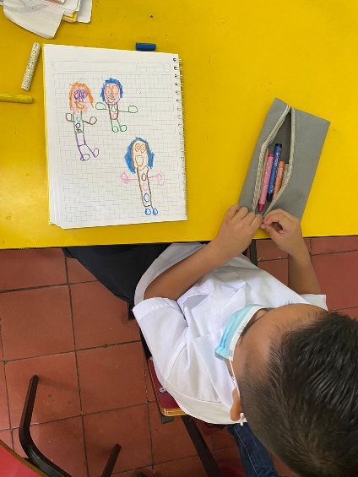Como anteriormente lo mencioné, cada una de las actividades aplicadas dentro de la jornada de prácticas fueron basadas al nivel de los alumnos y al ser un grupo mixto de 1° y 2° realizaba adecuaciones curriculares para adecuar la actividad a los alumnos menos, pues estas tenían un nivel de complejidad más bajo.

Realicé diagnósticos para los expedientes, pues gracias a las rubricas evalué sus avances durante estos meses que estuve en el aula con ellos.

* ***Selecciona estrategias que favorecen el desarrollo intelectual, físico, social y emocional de los alumnos para procurar el logro de los aprendizajes.***

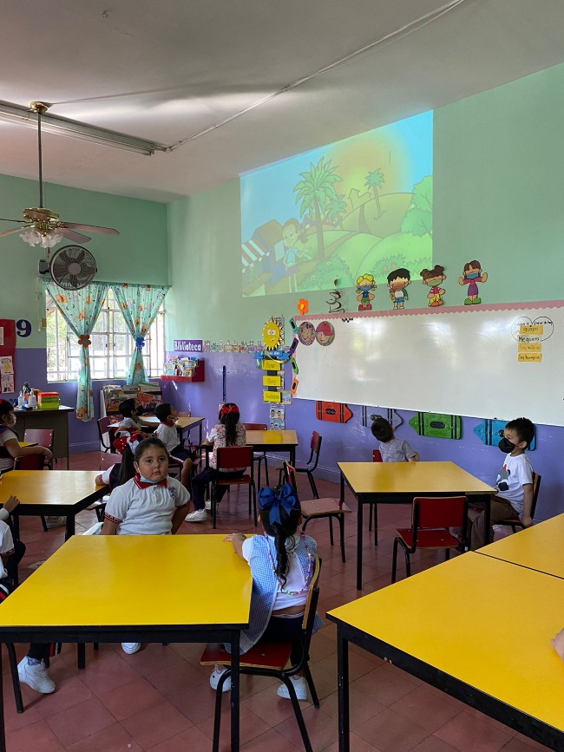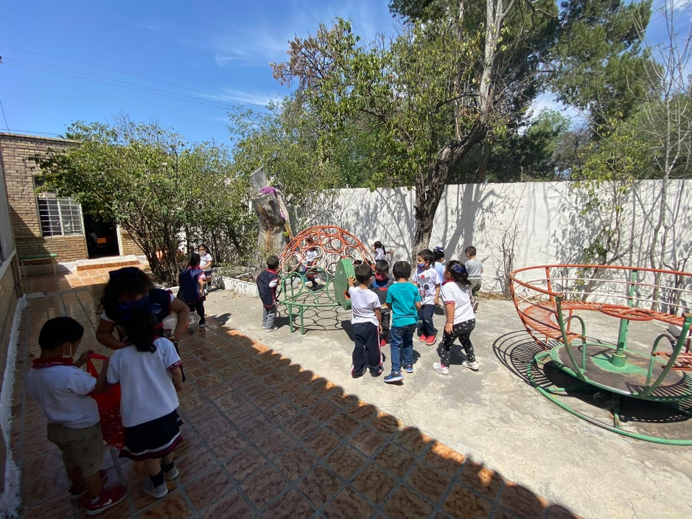En esta última jornada de prácticas tuve que realizar algunos cambios en mi papel dentro del aula, pues el primer día de nuestra jornada se integró el 100% del alumnado y algunos alumnos nunca habían asistido al jardín de niños y al ver muchos niños querían platicar y jugar todo el tiempo, así que implementé estrategias para el control del grupo, todos los días comenzábamos el día dándonos palabras de amor para favorecer el amor propio y la motivación, hacíamos retroalimentaciones, había mucha interacción verbal de ambas partes, además de un ambiente armónico.

* 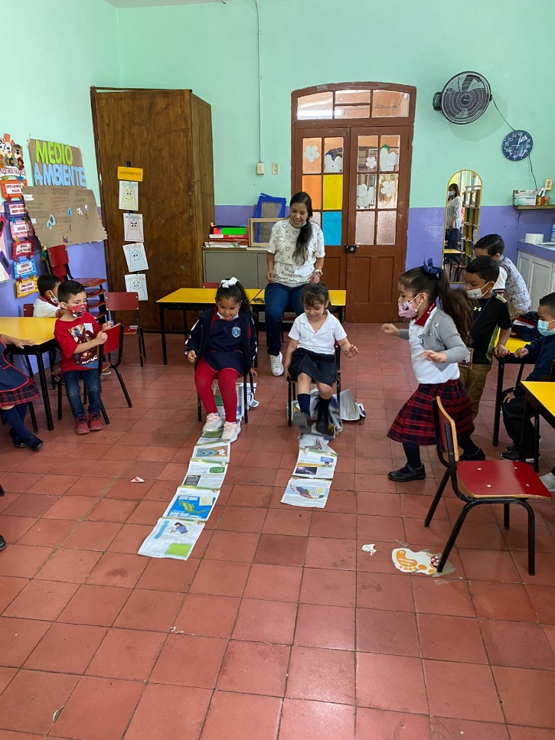***Construye escenarios y experiencias de aprendizaje utilizando diversos recursos metodológicos y tecnológicos para favorecer la educación inclusiva.***

El ambiente inclusivo fue algo que trabajé mucho en esta jornada pues los alumnos habían tenido problemas de convivencia, así que dentro de la segunda semana aprendimos sobre la sana convivencia, observamos distintos videos de cuentos sobre la educación inclusiva, además de que realizamos actividades para favorecer la convivencia y el trabajo en equipo.